# Горячая линия "Школьный завтрак"

Общероссийский народный фронт запустил с 1 сентября 2021 года горячую линию «Школьный завтрак» в рамках контроля запуска системы бесплатного горячего питания для учеников начальной школы по всей стране.

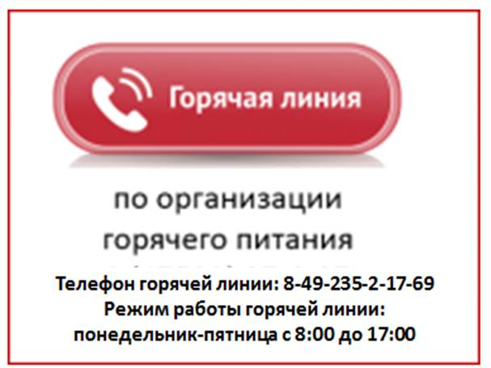

В отделе образования администрации Черноземельского РМО работает «Горячая линия» по вопросам организации питания обучающихся в общеобразовательных организациях.

Телефон горячей линии: 8-847-439-1243 (Эрдни-Горяева Нина Мусановна)

Режим работы горячей линии: понедельник-пятница с 10:00 до 18:00

**Телефон горячей линии по вопросам питания в школе: 8-937-193-96-63 (директор Хазыкова Алевтина Кирилловна), 8-937-190-3814 (зам.директора по УВР Очирова Лидия Николаевна)**

**Режим работы горячей линии: понедельник-пятница с 9:00 до 18:00**

**Горячая линия Министерства образования и науки Республики Калмыкия по вопросам организации бесплатного горячего питания обучающихся 1-4 классов: +7 (8478) 23-41-11, +7 (8478) 23-41-84.**

